UPUTSTVO ZA LIJEK

Tremfya, 100 mg/ml, rastvor za injekciju u napunjenom injekcionom špricu
guselkumab

Pažljivo pročitajte ovo uputstvo, prije nego što počnete da koristite ovaj lijek, jer sadrži
informacije koje su važne za Vas
- Uputstvo sačuvajte. Može biti potrebno da ga ponovo pročitate.
- Ako imate dodatnih pitanja, obratite se svom ljekaru ili farmaceutu ili medicinskoj sestri.
- Ovaj lijek propisan je Vama i ne smijete ga davati drugima. Može da im škodi, čak i kada imaju iste znake bolesti kao i Vi.
- Ako Vam se javi bilo koje neželjeno dejstvo recite to svom ljekaru, farmaceutu ili medicinskoj sestri. Ovo uključuje i bilo koja neželjena dejstva koja nijesu navedena u ovom uputstvu. Pogledajte dio 4.

U ovom uputstvu pročitaćete:
- Šta je lijek Tremfya i čemu je namijenjen
- Šta treba da znate prije nego što uzmete lijek Tremfya
- Kako se upotrebljava lijek Tremfya
- Moguća neželjena dejstva
- Kako čuvati lijek Tremfya
- Sadržaj pakovanja i dodatne informacije

1. ŠTA JE LIJEK Tremfya I ČEMU JE NAMIJENJEN

Lijek Tremfya sadrži aktivnu supstancu guselkumab, koja je vrsta proteina koji se zove „monoklonsko antitijelo“.
Djeluje tako što blokira aktivnost proteina pod nazivom IL-23, čiji su nivoi povećani kod pacijenata sa psorijazom i psorijatičnim artritisom.
Psorijaza tipa plaka
Lijek Tremfya se koristi za liječenje odraslih osoba sa umjerenom do teškom „plak psorijazom“ - zapaljenskim stanjem koja zahvata kožu i nokte.
Lijek Tremfya može da poboljša stanje kože i izgled noktiju i da ublaži simptome kao što su ljuspanje, perutanje, ljuštenje, svrab, bol i žarenje.
Psorijatični artritis

Lijek Tremfya se koristi za liječenje stanja koje se naziva „psorijatični artritis“, zapaljenska bolest zglobova, često praćena plak psorijazom. Ako imate psorijatični artritis, prvo ćete dobijati druge ljekove. Ako na te ljekove ne odgovorite dovoljno dobro ili u slučaju intolerancije, dobijaćete lijek Tremfya da se ublaže znaci i simptomi ove bolesti. Lijek Tremfya može da se koristi samostalno ili u kombinaciji sa još jednim lijekom koji se zove metotreksat.

Upotreba lijeka Tremfya kod psorijatičnog artritisa će Vam pomoći jer će ublažiti znake i simptome ove bolesti, usporavajući oštećenje hrskavice i kosti zglobova, i poboljšavajući Vašu sposobnost da se bavite uobičeajenim dnevnim aktivnostima.

2. Šta treba da znate prIJe nego što uzmete lIJek Tremfya

Lijek Tremfya ne smijete koristiti:

- ukoliko ste alergični (preosjetljivi) na guselkumab ili na bilo koju od pomoćnih supstanci ovog lijeka (navedene u dijelu 6). Ako mislite da ste možda alergični, obratite se svom ljekaru za savjet prije nego što primijenite lijek Tremfya
- ako imate aktivnu infekciju, uključujući aktivnu tuberkulozu

Upozorenja i mjere opreza:

Razgovarajte sa svojim ljekarom, farmaceutom ili medicinskom sestrom prije nego što primite lijek Tremfya:
- ako se liječite zbog infekcije
- ako imate infekciju koja ne prolazi ili se stalno vraća
- ako imate tuberkulozu ili ste bili u bliskom kontaktu sa nekim ko ima tuberkulozu
- ako mislite da imate infekciju ili imate simptome infekcije (vidjeti dio „Pripazite na infekcije i alergijske reakcije“ u nastavku)
- ako ste nedavno primili vakcinu ili ako treba da primite neku vakcinu tokom terapije lijekom Tremfya.

Ukoliko nijeste sigurni da se nešto od gore navedenog odnosi na Vas, porazgovarajte sa Vašim ljekarom ili farmaceutom prije nego što upotrijebite lijek Tremfya.

U skladu sa uputstvima Vašeg ljekara, možda će biti potrebno da Vam se rade analize krvi radi provjere da li imate visoki nivo enzima jetre pre nego što počnete da uzimate lijek Tremfya, i potom dok ga budete uzimali. Porast nivoa enzima jetre može da se javi češće kod pacijenta koji primaju lijek Tremfya na svake 4 nedelje nego kod pacijenata koji primaju lijek Tremfya na svakih 8 nedelja (vidjeti „Kako se primjenjuje lijek Tremfya, dio 3).

Pripazite na infekcije i alergijske reakcije

Lijek Tremfya potencijalno može da izazove ozbiljne neželjene efekte, uključujući alergijske reakcije i infekcije. Morate da pazite na znake ovih stanja tokom uzimanja lijeka Tremfya.
Znaci infekcije mogu da uključuju groznicu ili simptome slične gripu; bolove u mišićima, kašalj, kratak dah; osjećaj peckanja pri mokrenju ili učestalo mokrenje; krv u iskašljaju (mukusu); gubitak tjelesne mase; dijareja ili bolovi u stomaku; topla, crvena ili bolna koža ili rane na tijelu koje su drugačije od onih koje uzrokuje Vaša psorijaza.

Ozbiljne alergijske reakcije koje mogu uključivati sljedeće simptome, otečeno lice, usana, usta, jezik ili grlo, teškoće sa gutanjem ili disanjem i koprivnjaču, javile su se tokom terapije lijekom Tremfya (vidjeti „Ozbiljne neželjene reakcije“ u dijelu 4).

Ako primijetite bilo kakve znake koji ukazuju na ozbiljnu neželjenu alergijsku reakciju ili infekciju, prestanite sa upotrebom lijeka Tremfya i recite Vašem ljekaru ili odmah potražite hitnu medicinsku pomoć.

Djeca i adolescenti

Primjena lijeka Tremfya se ne preporučuje kod djece i adolescenata mlađih od 18 godina jer lijek nije ispitivan u toj uzrasnoj grupi.
Primjena drugih ljekova

Obavijestite Vašeg ljekara ili farmaceuta:
- ukoliko uzimate, nedavno ste uzimali ili ćete možda uzimati bilo koje druge ljekove
- ako ste se skorije vakcinisali ili idete na vakcinaciju. Neki tipovi vakcina (žive vakcine) se ne smiju davati dok se primjenjuje lijek Tremfya.

Uzimanje lijeka Tremfya sa hranom ili pićem

Nema specifičnih podataka.

Plodnost, trudnoća i dojenje

- Preporučuje se izbjegavanje primjene lijeka Tremfya u trudnoći jer efekti lijeka Tremfya kod trudnica nijesu poznati. Ako ste žena u reproduktivnom periodu, savjetuje Vam se da izbjegavate trudnoću dok primjenjujete lijek Tremfya, i morate koristiti odgovarajuću kontracepciju tokom primjene i barem 12 nedjelja nakon posljednje primjene lijeka Tremfya. Ako ste trudni, mislite da ste trudni ili planirate trudnoću, obratite se Vašem ljekaru za savjet prije nego što uzmete ovaj lijek.
- Ako dojite ili planirate dojenje, obratite se svom ljekaru. Vi i Vaš ljekar treba da odlučite da li ćete da dojite ili da uzimate lijek Tremfya.

Uticaj lijeka Tremfya na sposobnost upravljanja vozilima i rukovanje mašinama

Nije vjerovatno da će lijek Tremfya da utiče na Vašu sposobnost za upravljanje vozilima i rukovanje mašinama.

3. KAKO SE UPOTREBLJAVA LIJEK Tremfya

Uvijek uzimajte ovaj lijek tačno onako kako Vam je rekao Vaš ljekar ili farmaceut. Provjerite sa ljekarom ili farmaceutom ako nijeste sigurni kako da koristite ovaj lijek.

Koliko se lijeka Tremfya daje i koliko dugo

Vaš ljekar će da odluči koliko dugo je potrebno da primjenjujete lijek Tremfya.
Psorijaza tipa plaka
- Doza je 100 mg (sadržaj 1 napunjenog injekcionog šprica), a daje se injekcijom pod kožu (subkutanom injekcijom). Injekciju može da Vam da ljekar ili medicinska sestra.
- Drugu dozu ćete primiti 4 nedjelje nakon prve, a zatim ćete nastaviti da primate injekcije na svakih 8 nedjelja.
Psorijatični artritis
- Doza je 100 mg (sadržaj 1 napunjenog injekcionog šprica), a daje se injekcijom pod kožu (supkutanom injekcijom). Injekciju može da Vam da ljekar ili medicinska sestra.
- Poslije prve doze primićete drugu dozu nakon 4 nedelje od prve, a zatim ćete nastaviti da primate injekcije na svakih 8 nedjelja. Kod nekih pacijenata, poslije prve doze primjena lijeka Tremfya može da se nastavi na svake 4 nedjelje. Vaš ljekar će Vam reći koliko često možete da primate lijek Tremfya.

Na početku će Vam lijek Tremfya ubrizgavati Vaš ljekar ili medicinska sestra. Međutim, Vi i Vaš ljekar možete odlučiti da Vi sami sebi možete ubrizgavati lijek Tremfya, u tom slučaju proći ćete obuku o tome kako injicirati lijek Tremfya. Obratite se svom ljekaru ili medicinskoj sestri ako imate bilo kakvih pitanja o ubrizgavanju lijeka sebi. Važno je da ne pokušavate sami sebi da ubrizgavate lijek dok Vas ljekar ili medicinska sestra ne nauče kako se to radi.
Za detaljna uputstva za ubrizgavanje lijeka Tremfya, vidjeti dio ,,Instukcije za primjenu“ na kraju ovog uputstva.

Ako ste uzeli više lijeka Tremfya nego što je trebalo

Ako ste primili više lijeka Tremfya nego što je trebalo ili ako ste dozu primili prije nego što je propisano, obavijestite o tome svog ljekara.
Ako ste zaboravili da uzmete lijek Tremfya

Ukoliko ste zaboravili da primite dozu lijeka Tremfya, kontaktirajte Vašeg ljekara.
Ne uzimajte duplu dozu da bi nadoknadili propuštenu dozu.

Ako prestanete da uzimate lijek Tremfya

Ne smijete da prestanete da primjenjujete lijek Tremfya bez prethodnog razgovora sa svojim ljekarom. Ako prekinete liječenje, simptomi psorijaze mogu da se vrate.

Ako imate dodatnih pitanja o primjeni ovog lijeka, obratite se svom ljekaru, farmaceutu ili medicinskoj sestri.

4. MOGUĆA NEŽELJENA DEJSTVA

Kao i svi ljekovi i lijek Tremfya može izazvati neželjena dejstva, iako se ona ne moraju javiti kod svakoga.

Ozbiljni neželjeni efekti
Recite Vašem ljekaru ili potražite hitnu medicinsku pomoć ako imate bilo koji od navedenih simptoma:
Moguće ozbiljne alergijske reakcije (mogu da se jave kod najviše 1 na 100 pacijenata koji uzimaju lijek):

Poteškoće sa disanjem ili gutanjem
- Otok lica, usana, jezika ili grla
- Težak svrab na koži, sa crvenim osipom ili ispupčenjima

Ostali neželjeni efekti
Sljedeća neželjena dejstva su blage do umjerene težine. Ako bilo koje od njih postane ozbiljno, odmah o tome obavijestite svog ljekara, farmaceuta ili medicinsku sestru.

Veoma česta (mogu da se jave kod više od 1 na 10 pacijenata koji uzimaju lijek):

- infekcije disajnih puteva.
Česta (mogu da se jave kod najviše 1 na 10 pacijenata koji uzimaju lijek):

- glavobolja
- bol u zglobovima (artralgija)
- proliv
- crvenilo, iritacija ili bol na mjestu primjene injekcije
- povišen nivo enzima jetre u krvi
Povremena (mogu da se jave kod najviše 1 na 100 pacijenata koji uzimaju lijek):

- alergijska reakcija
- kožni osip
- smanjeni broj bijelih krvnih zrnaca koja se zovu neutrofili
- herpes simpleks infekcije
- gljivična infekcija kože, na primjer između nožnih prstiju (npr. atletsko stopalo)
- stomačni grip (gastroenteritis)
- koprivnjača

Prijavljivanje sumnji na neželjena dejstva

Ako Vam se javi bilo koje neželjeno dejstvo recite to svom ljekaru, farmaceutu ili medicinskoj sestri. Ovo uključuje i bilo koja neželjena dejstva koja nijesu navedena u ovom uputstvu. Prijavljivanjem neželjenih dejstava možete da pomognete u procjeni bezbjednosti ovog lijeka. Sumnju na neželjena dejstva možete da prijavite i Institutu za ljekove i medicinska sredstva (CInMED):

Institut za ljekove i medicinska sredstva
Odjeljenje za farmakovigilancu
Bulevar Ivana Crnojevića 64a, 81000 Podgorica

tel: +382 (0) 20 310 280
fax: +382 (0) 20 310 581
www.cinmed.me
nezeljenadejstva@cinmed.me
putem IS zdravstvene zaštite
QR kod za online prijavu sumnje na neželjeno dejstvo lijeka:



5. KAKO ČUVATI LIJEK Tremfya

Lijek čuvajte van pogleda i domašaja djece.

Ovaj lijek se ne smije upotrijebiti nakon isteka roka upotrebe navedenog na naljepnici šprica i kutiji. Rok upotrebe odnosi se na posljednji dan navedenog mjeseca.

Napunjeni injekcioni špric čuvati u originalnom pakovanju radi zaštite od svjetlosti.

Čuvati u frižideru (2°C - 8°C). Ne zamrzavati.

Ne mućkati.

Nemojte koristiti ovaj lijek ako primijetite da je mutan, da je promijenio boju ili da sadrži velike čestice. Prije primjene izvadite kutiju iz frižidera, ostavite napunjeni injekcioni špric u njoj i pričekajte 30 minuta da se lijek ugrije do sobne temperature.
Ovaj lijek je namijenjen isključivo za jednokratnu upotrebu.
Ljekove ne treba bacati u kanalizaciju, niti kućni otpad. Ove mjere pomažu očuvanju životne sredine.
Neupotrijebljeni lijek se uništava u skladu sa važećim propisima.

6. SADRŽAJ PAKOVANJA I DODATNE INFORMACIJE

Šta sadrži lijek Tremfya

- Aktivna supstanca je guselkumab. Jedan napunjeni injekcioni špric sadrži 100 mg guselkumaba u 1 ml rastvora.
- Pomoćne supstance su: histidin, histidin monohidrohlorid monohidrat, polisorbat 80, saharoza i voda za injekcije.

Kako izgleda lijek Tremfya i sadržaj pakovanja

Lijek Tremfya je bistar, bezbojni do svijetložuti rastvor. Nalazi se u kartonskom pakovanju, kao jednodozni, stakleni špric od 1 ml.
Nosilac dozvole i proizvođač

Nosilac dozvole za lijek
Glosarij d.o.o.
Vojislavljevića 76, 81000 Podgorica, Crna Gora

Proizvođač

Janssen Biologics B.V., Einsteinweg 101, 2333CB Leiden, Holandija

ili
Cilag AG, Hochstrasse 201, Schaffhausen, Švajcarska

Režim izdavanja lijeka

Lijek se izdaje samo na ljekarski recept.

Broj i datum dozvole

Tremfya, rastvor za injekciju u napunjenom injekcionom špricu, 100 mg/ml, napunjeni injekcioni špric, 1x1 ml: 2030/19/40 – 6718 od 21.02.2019. godine

Ovo uputstvo je posljednji put odobreno

Oktobar, 2023. godine

Instrukcije za primjenu lijeka Tremfya
Rastvor za injekciju u napunjenom injekcionom špricu

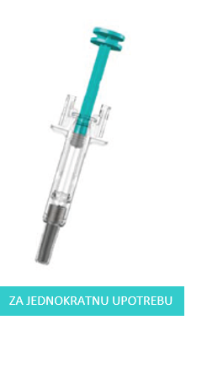
Važno
Ako Vaš ljekar odluči da Vi ili lice koje Vas njeguje možete sami sebi da dajete injekcije lijeka Tremfya kod kuće onda ćete, prije nego što pokušate da sami sebi date injekciju, proći obuku o tome kako se ispravno priprema i ubrizgava lijek Tremfya uz pomoć napunjenog injekcionog šprica.

Molimo da pažljivo pročitate ove Instrukcije za primjenu lijeka prije nego što primijenite napunjeni injekcioni špric lijeka Tremfya i svaki put kada dobijete novi špric. Možda će u Instrukcijama biti novih informacija. Ovaj vodič ne može da zamijeni razgovor sa ljekarom o Vašem medicinskom stanju ili terapiji. Molimo da pažljivo pročitate Uputstvo za pacijenta prije nego što počnete da primate injekcije, i o svim pitanjima koja budete imali porazgovarate sa svojim ljekarom ili medicinskom sestrom.

Napunjeni injekcioni špric lijeka Tremfya je namijenjen za ubrizgavanje lijeka pod kožu, a ne u mišić, niti u venu. Nakon ubrizgavanja (injekcije), igla će se uvući u tijelo šprica i tu ostati.

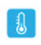Informacije o čuvanju
Čuvati u frižideru na temperaturi od 2ºC do 8ºC. Ne zamrzavati.

Lijek Tremfya i sve druge ljekove čuvati van domašaja djece.
Nikada napunjeni injekcioni špric nemojte mućkati.

Kratki prikaz napunjenog injekcionog šprica

Prije ubrizgavanja

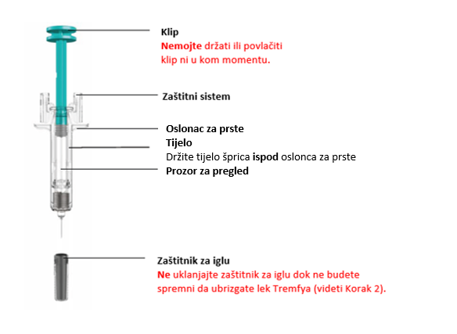
Ne uklanjajte zaštitnik za iglu dok ne budete spremni da ubrizgate lijek Tremfya (vidjeti Korak 2)
Poslije ubrizgavanja

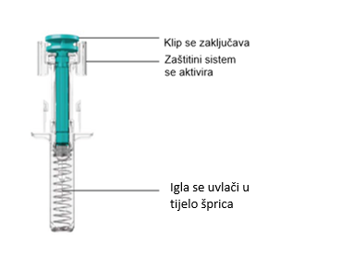
Biće Vam potreban sljedeći pribor:
• 1 alkoholni tupfer (komadić vate natopljen alkoholom)
• 1 komadić pamučne vate ili gaze
• 1 samoljepljivi flaster
• 1 kontejner za oštre predmete (vidjeti Korak 3)

- Pripremite svoju injekciju

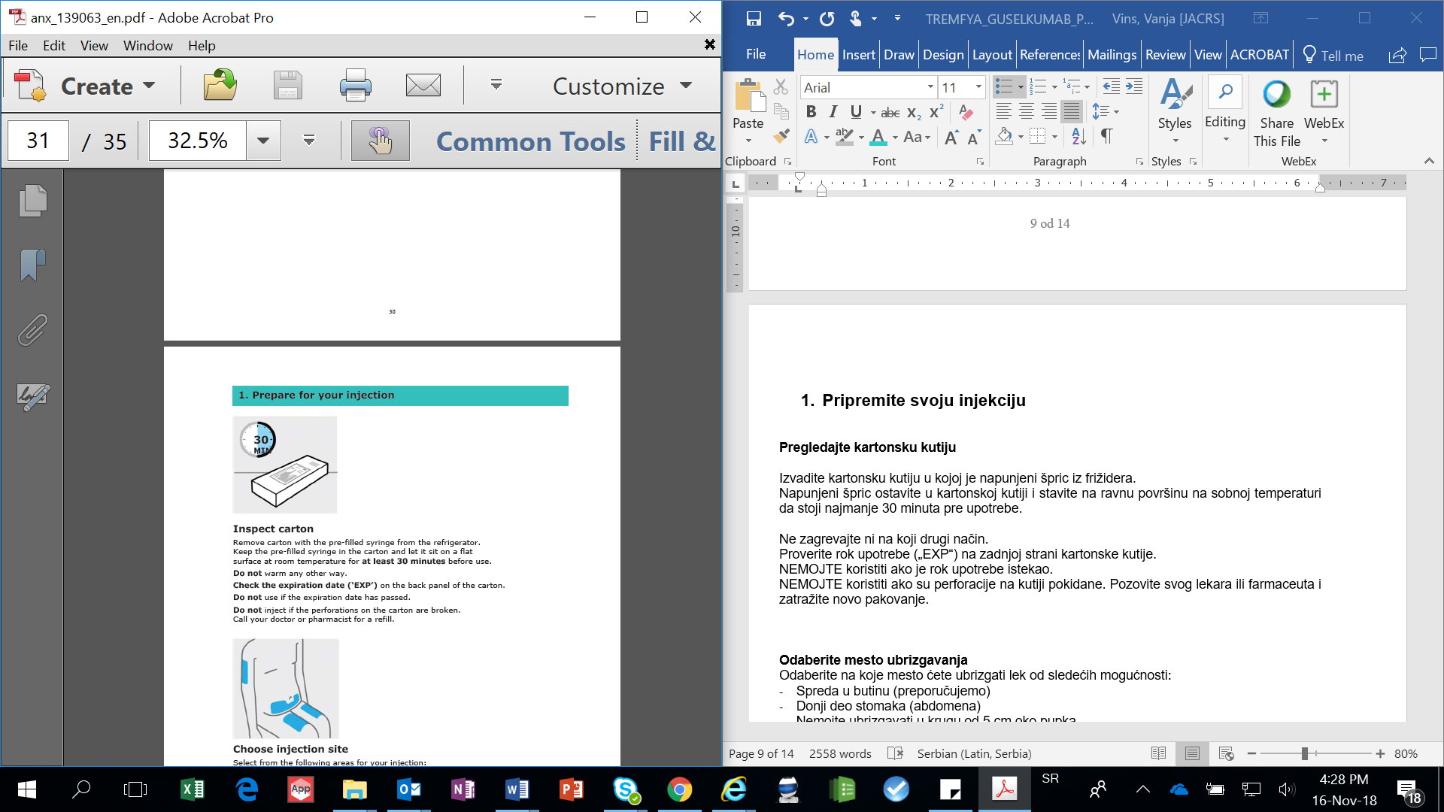

Pregledajte kartonsku kutiju

Izvadite kartonsku kutiju u kojoj je napunjeni injekcioni špric iz frižidera.
Napunjeni injekcioni špric ostavite u kartonskoj kutiji i stavite na ravnu površinu na sobnoj temperaturi da stoji najmanje 30 minuta prije upotrebe.
Ne zagrijavajte ni na koji drugi način.
Provjerite rok upotrebe („Važi do:“) na zadnjoj strani kartonske kutije.
Nemojte koristiti ako je rok upotrebe istekao.
Nemojte ubrizgavati ako su perforacije na kartonskoj kutiji pokidane. Pozovite svog ljekara ili farmaceuta i zatražite novo pakovanje.

Odaberite mjesto ubrizgavanja
Odaberite na koje mjesto ćete ubrizgati lijek od sljedećih mogućnosti:
- Gornji djelovi butina (preporučujemo)
- Donji dio trbuha
- Nemojte ubrizgavati u krugu od 5 cm oko pupka.
- Spoljašnji dio nadlaktice (ako Vam injekciju daje lice koje Vas njeguje)
Nemojte ubrizgavati u kožu koja je bolno osjetljiva, modra, crvena, ljuspa se ili je zadebljala.
Nemojte ubrizgavati u kožu koja ima ožiljke ili strije.
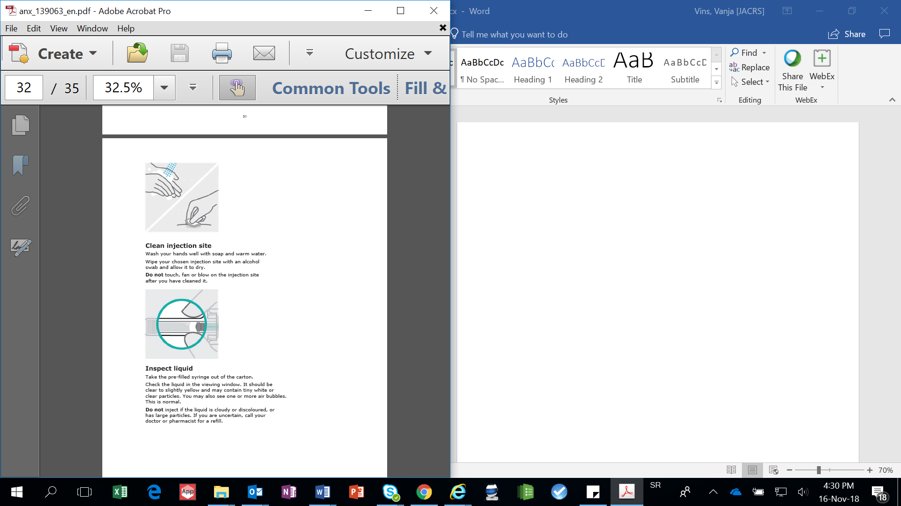

Očistite mjesto ubrizgavanja
Ruke dobro operite sapunom i toplom vodom.
Obrišite odabrano mjesto ubrizgavanja alkoholnim tupferom i pustite da se osuši.
Nemojte dodirivati, duvati mjesto ubrizgavanja ili ga sušiti fenom pošto ste ga očistili.

Pregledajte tečnost
Izvadite napunjeni injekcioni špric iz kartonske kutije.
Provjerite da li je tečnost u redu kroz prozor za pregled. Tečnost treba da bude bistra do blijedožuta i može da sadrži sitne bijele ili providne čestice. Možda ćete vidjeti i neki mjehurić vazduha. To je normalno.

Nemojte ubrizgavati ako je tečnost zamućena ili prebojena, ili sadrži velike čestice. Ako nijeste sigurni, pozovite svog ljekara ili farmaceuta i zatražite novo pakovanje.

- Ubrizgajte lijek Tremfya pomoću napunjenog injekcionog šprica

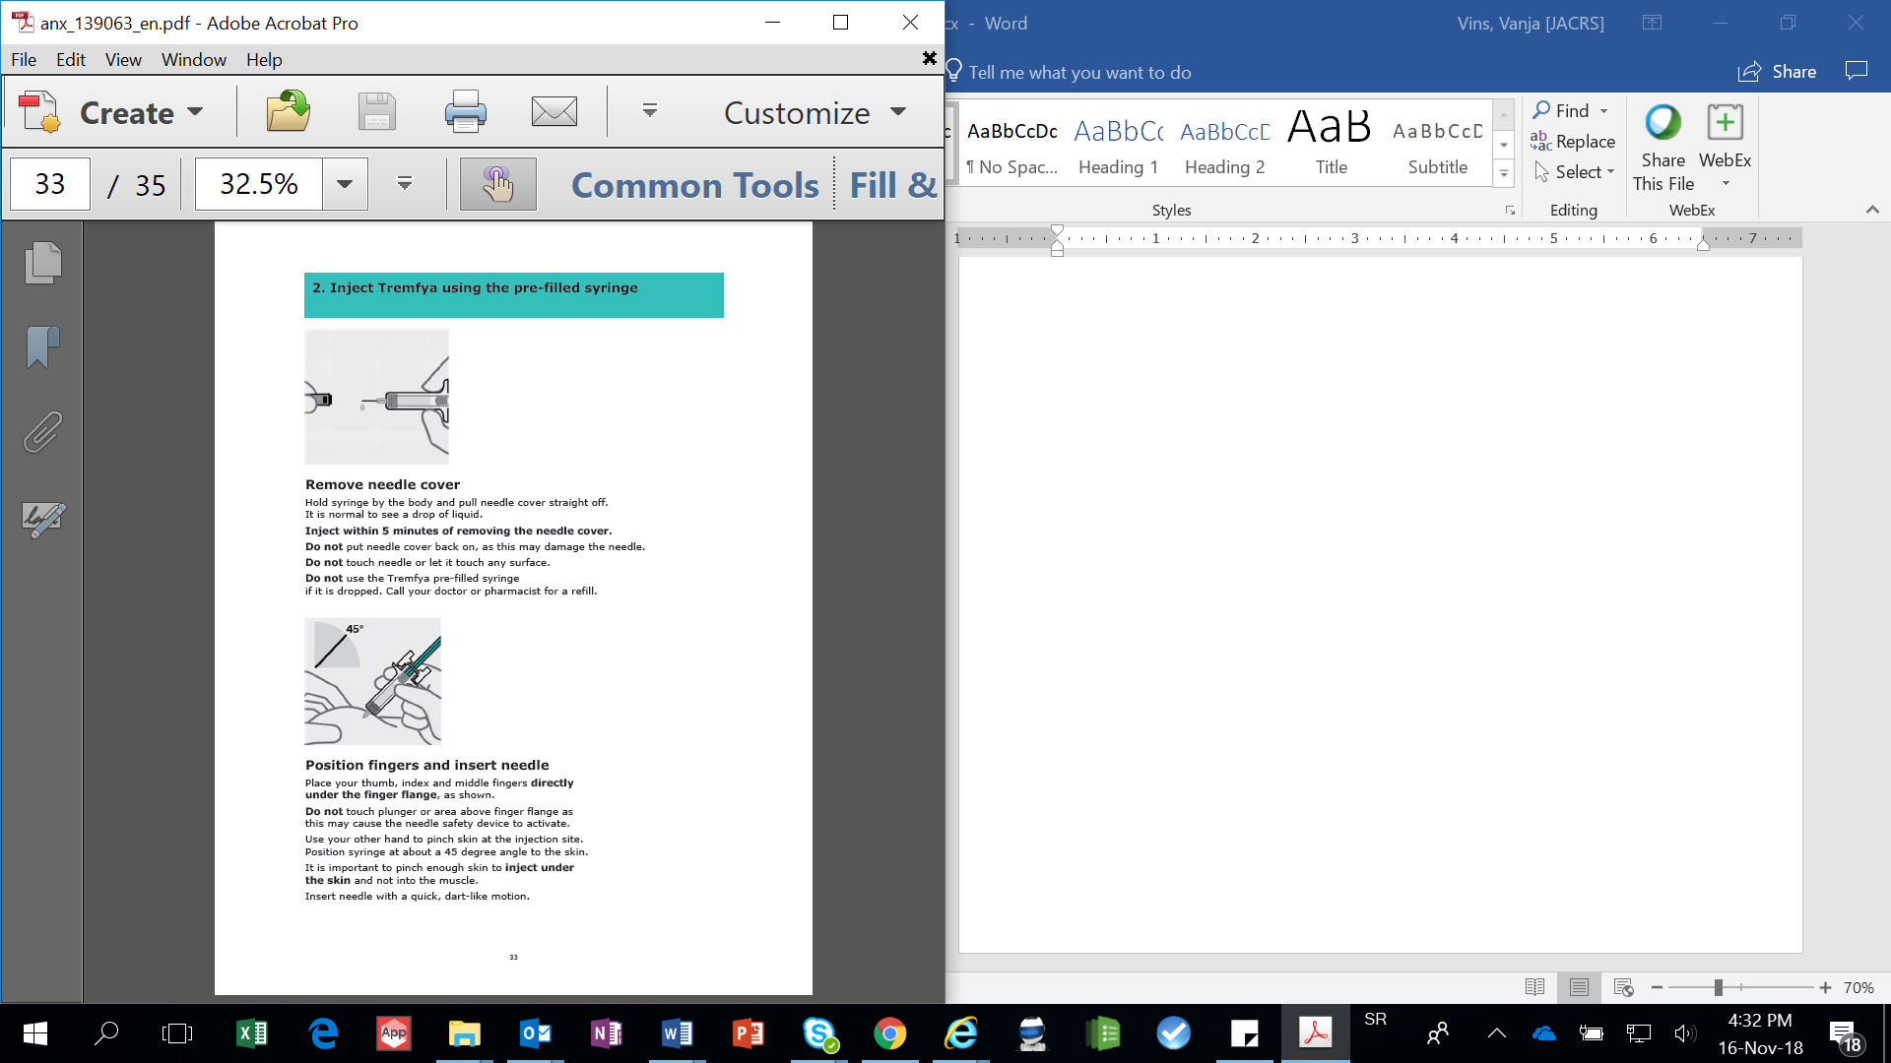

Uklonite zaštitnik za iglu

Držite špric za tijelo i povucite zaštitnik za iglu pravo sa nje.
Normalno je da vidite i kap tečnosti.
Ubrizgajte u roku od 5 minuta pošto ste skinuli zaštitnik za iglu.
Nemojte vraćati nazad zatvarač na iglu, jer tako možete da oštetite iglu.
Nemojte dodirivati iglu i nemojte dodirivati iglom nikakvu površinu.
Nemojte koristiti napunjeni injekcioni špric lijeka Tremfya ako Vam je ispao. Pozovite svog ljekara ili farmaceuta i zatražite novo pakovanje.

Namjestite prste i iglu uvucite pod kožu

Postavite palac, kažiprst i srednji prst neposredno ispod oslonca za prste, kako je pokazano na slici.
Ne dodirujte klip, niti površinu iznad oslonca za prste jer to može da aktivira zaštitni sistem za iglu.
Drugom rukom uhvatite nabor kože na mjestu primjene injekcije. Špric postavite pod uglom od oko 45 stepeni u odnosu na kožu.
Važno je da uhvatite dovoljno veliki nabor kože da se lijek ubrizga pod kožu, a ne u mišić.
Iglu ubodite brzim pokretom kao pri bacanju strelice.

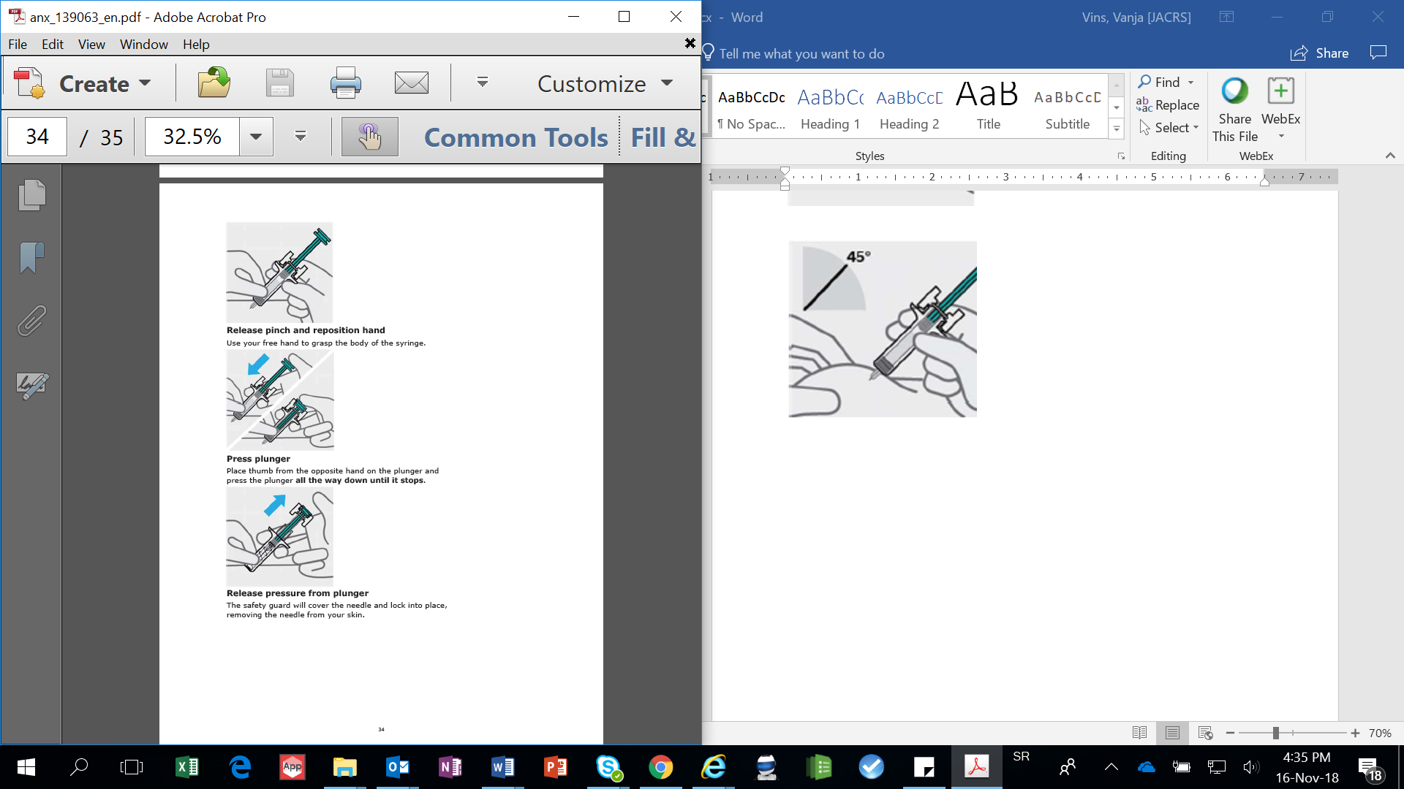

Otpustite nabor kože i promijenite položaj ruke
Slobodnom rukom uhvatite tijelo šprica.

Pritisnite klip
Stavite palac druge ruke na klip i pritisnite klip sve do kraja, dok se sam ne zaustavi.

Oslobodite pritisak sa klipa
Prilikom izvlačenja igle iz kože zaštitni sistem će pokriti iglu i onemugićiti njeno ponovno otkrivanje.

- Poslije ubrizgavanja (injekcije)

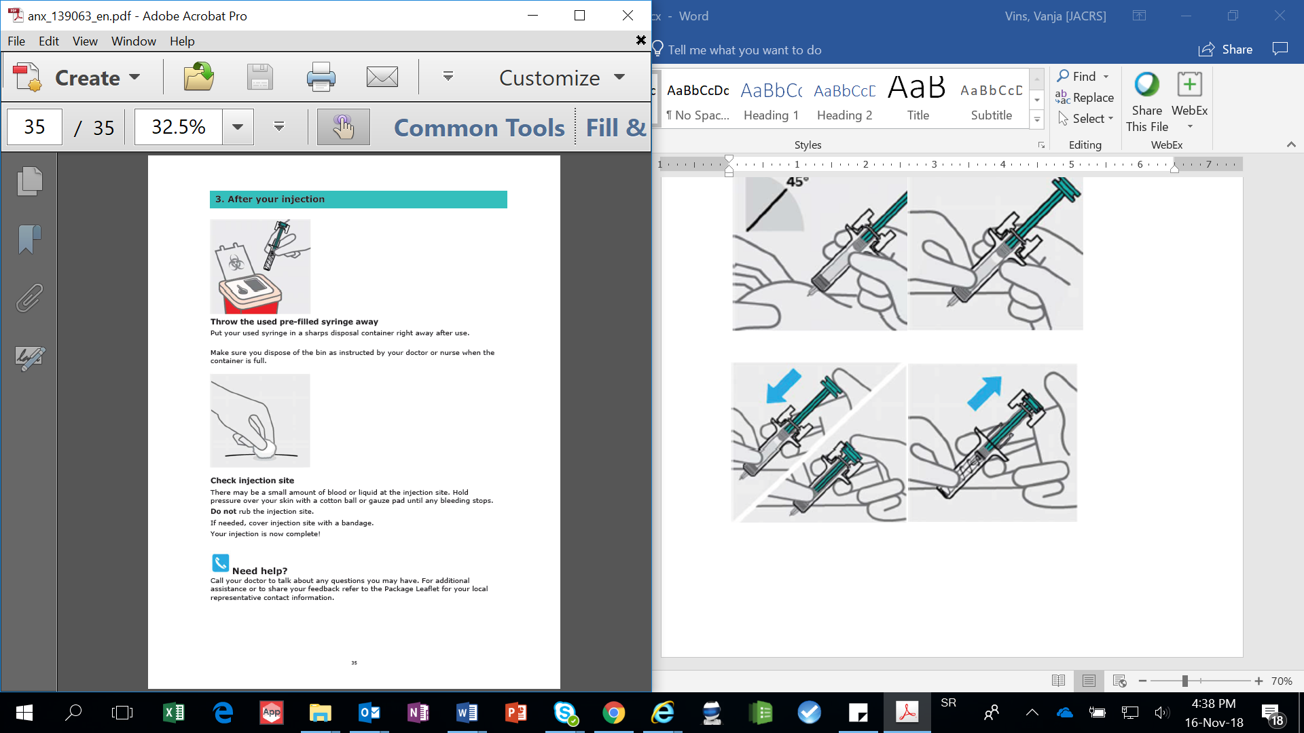

Odmah odložite upotrijebljeni injekcioni špric
Odmah po upotrebi iskorišćeni injekcioni špric odložite u kontejner za odlaganje oštrih predmeta.

Kada se kontejner napuni, vodite računa da ga odložite tačno onako kako Vam je to rekao Vaš ljekar ili medicinska sestra.

Provjerite mjesto primjene injekcije
Možda će se pojaviti mala količina krvi ili tečnosti na mjestu primjene injekcije. Pritisnite kožu komadićem vate ili gaze sve dok krvarenje potpuno ne prestane.
Nemojte trljati mjesto primjene injekcije.
Ako bude potrebno, mjesto primjene injekcije pokrijte flasterom.
Davanje injekcije je sada gotovo!

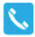 Da li Vam je potrebna pomoć?

Pozovite svog ljekara i postavite mu sva pitanja koja eventualno budete imali. Za dodatnu pomoć ili želite dati povratne informacije, potražite kontakt podatke nosioca dozvole za stavljanje lijeka u promet u Uputstvu za lijek.

